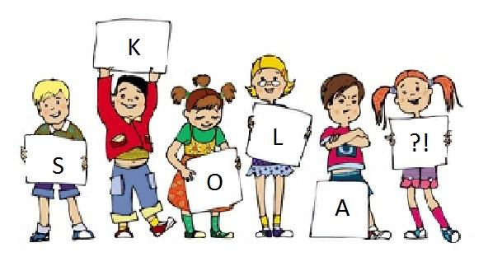

Daugavpils pilsētas vispārizglītojošo skolu audzināšanas darba pieredzes konference
„Atver sevi pārvērtībām, neļauj izzust vērtībām”
2013.gada 28.augustā,
3.vidusskolā plkst.11.30

Konferences uzdevumi:
- Aktualizēt audzināšanas darbu skolās.
- Popularizēt labās prakses piemērus.
- Rosināt veidot inovatīvas audzināšanas darba formas savā izglītības iestādē.
Mērķauditorija:
- Direktoru vietnieki audzināšanas jomā,
- Klašu audzinātāji (4 no skolas, obligāti pieteikties)
- Interesenti
Darba kārtība
11.00-11.30 | Dalībnieku reģistrācija, rīta kafija
11.30-12.10 | Konferences atklāšana:  - Muzikāls sveiciens  - Daugavpils pilsētas priekšsēdētāja 1.vietnieka J. Dukšinska uzruna  - Daugavpils pilsētas Vispārējās un profesionālās izglītības pārvaldes vadītājas M. Isupovas uzruna  - Daugavpils BJC ”Jaunība” direktores, direktoru vietnieku audzināšanas darbā MA vadītājas A. Jansones uzruna
12.10-12.50 | Audzināšanas darba aktualitātes 2013./2014. mācību gadā, akcentējot patriotisma audzināšanas jautājumu un patriotismu kā vērtību bērnu un jauniešu izglītošanā un audzināšanā.  - Astra Aukšmuksta – IZM VISC interešu izglītības un audzināšanas darba nodaļas vadītāja
12.50-14.00 | Darba grupas: (grupā katra uzstāšanās 15.min.)
- “Ko nozīmē būt humānam pedagoģijā” – grupas vadītāja Inga Baltace, 12.vidusskolas direktores vietniece, humānās pedagoģijas skolotāja (aktu zālē)
- “No idejām līdz pieredzei” Inga Baltace, 12.vsk.direktores vietniece, humānās pedagoģijas skolotāja.
- “Ģimenes vērtības” Irina Tumanovska, 16.vsk.skolotāja
- „Matemātiskais rokas spiediens” Alina Magomedova, 9.vsk.skolotāja
- “Laba sirds ir visa sākums” Jūlija Vaikule, Irina Dombrovska, 17.vsk. skolotājas
- “Inovācijas audzināšanas pasākumos “– grupas vadītāja Agnese Jurģīte, 9.vidusskolas direktora vietniece ( 32.kab.)
- “Jauns skatiens uz zināmo” Žanna Ugarenko, 16.vsk.skolotāja
- “Sadarbība ar vecākiem sākumskolā” Nataļja Sergijenko, 17.vsk.skolotāja
- “Ārpusklases pasākumu organizācija un norises analīze” Anžela Mirošnikova, Krievu vsk.-liceja kuratore
- “Skolas vēsture pilsētas tūrisma kartē” Iveta Vasitova, Tatjana Bondere, 6.vsk.skolotājas
3.”Karjeras ceļa meklējumi…” – grupas vadītāja Ērika Locika, Vienības psk. direktores vietniece ( 33. kab.)
- Santa Čeirāne (VPIP profesionālās, interešu un pieaugušo izglītības nodaļas pedagoģe – karjeras konsultante)
- “Skolas psihologa sadarbība ar klašu audzinātājiem un vecākiem karjeras izglītībā” Oksana Elksniņa, 15.vsk. skolotāja-psiholoģe
- „Karjeras pasākumu vieta audzināšanas darbā” Jekaterina Kovaļevska, 10.vsk. skolotāja
- “Kas traucē mūsu bērniem būt veiksmīgiem karjerā” Rita Vasiļonoka, Centra vsk. bibliotekāre, Jeļena Čerņavska, Eiropas Federācijas sertificēts koučings

4.”Aktīvas līdzdalības prasmju un pilsoniska rakstura veidošana” – grupas vadītāja Regīna Urbanoviča,16.vsk. direktores vietniece ( 35. kab.)
- „Didaktiskās rotaļas un spēles dzimtās puses iepazīšanā” Iveta Lukaševiča, Vienības psk. skolotājas
- „Izglītojamo sabiedriskā audzināšana ar mūzikas palīdzību” Jeļena Maskaļova, 13.vsk. skolotāja, Nadežda Semjonova,13.vsk. direktores vietniece
- „Audzināšanas aspekti ceļā uz ilgtspējīgo patēriņu un veselīgu dzīvesveidu” Marina Seļionova-Jacenko, Saskaņas psk. skolotāja
- „No pieredzes uz nākotni” Natālija Petrova 3.vsk. direktora vietniece, Jeļena Kasecka, Olita Ļitvinska, 3.vsk.skolotājas
- ‘Pasākumu cikls „Līdzdalības prasmju un pilsoniska rakstura veidošana” Oksana Petaško, Valsts ģimnāzijas skolotāja
14.00-14.30 | Grupu darba prezentācijas-izvērtējums(5.-7.min.katrai grupai), apliecinājumu izsniegšana.

Konferences dalībniekiem pieteikties elektroniski līdz 26.08. 2013. e-pasts jauniba@inbox.lv norādot grupu, kurā piedalīsies, bet referentiem apliecināt savu līdzdalību un iesniegt tēzes grupu vadītājiem līdz 23.08. 2013.
Aina Jansone jauniba@inbox.lv - 27029006
Inga Baltace ingabaltace@inbox.lv -26490759
Agnese Jurģīte jurgite@inbox.lv - 20029945
Regīna Urbanoviča reginaurbanovicha@inbox.lv - 28800454
Ērika Locika zvaigznel@inbox.lv - 29535449

